a) Bất phương trình  biểu diễn phần parabol  nằm ở phía nào của trục hoành?

b) Phần parabol  nằm phía trên trục hoành ứng với những giá trị nào của ?

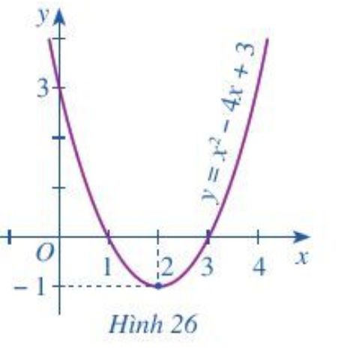

***Kết quả:*** *Bất phương trình  biểu diễn phần parabol  nằm phía trên trục hoành tương ứng với  hoặc .*

***Nhận xét***

* *Giải bất phương trình bậc hai*  là tìm tập hợp những giá trị của  ứng với phần parabol  nằm phía trên trục hoành.
* Tương tự, giải bất phương trình bậc hai  là tìm tập hợp những giá trị của  ứng với phần parabol  nằm phía dưới trục hoành.

Như vậy, để giải bất phương trình bậc hai (một ẩn) có dạng   bằng cách sử dụng đồ thị, ta có thể làm như sau: Dựa vào parabol , ta tìm tập hợp những giá trị của  ứng với phần parabol đó nằm phía trên trục hoành. Đối với các bất phương trình bậc hai có dạng , ta cũng làm tương tự.

***Ví dụ 3.*** Quan sát đồ thị ở *Hình 27*, *Hình 28* và giải các bất phương trình bậc hai sau:

**a)** . **b)** .

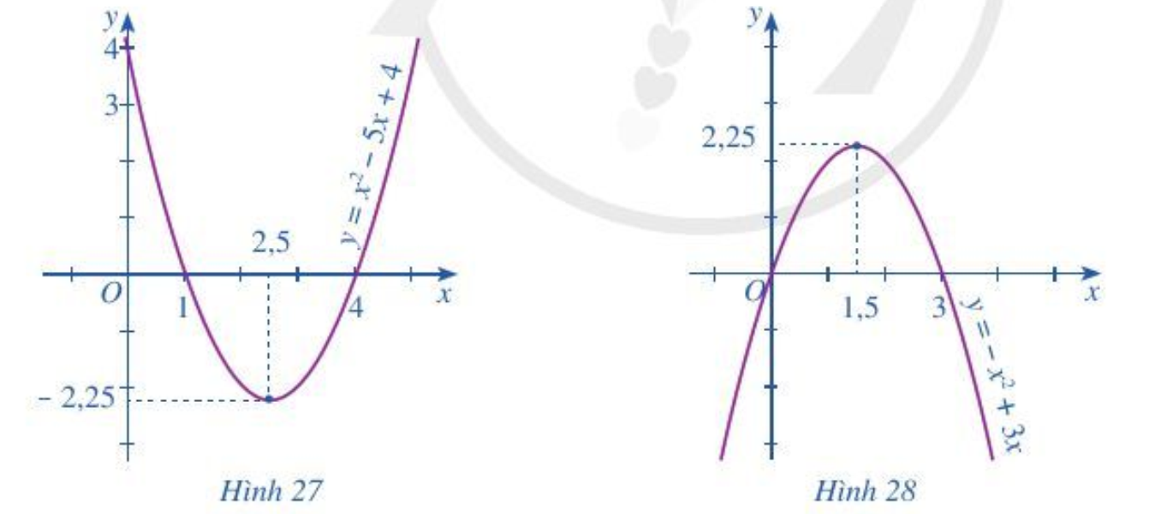

***Giải***

**a)** Quan sát đồ thị ở *Hình 27*, ta thấy  biểu diễn phần parabol  nằm phía dưới trục hoành, tương ứng với . Vậy tập nghiệm của bất phương trình  là khoảng .

**b)** Quan sát đồ thị ở *Hình 28*, ta thấy  biểu diễn phần parabol  nằm phía trên trục hoành, tương ứng với . Vậy tập nghiệm của bất phương trình  là khoảng .

**LUYỆN TẬP - VẬN DỤNG**

**3.** Giải mỗi bất phương trình bậc hai sau bằng cách sử dụng đồ thị:

**a)** ; **b)**.

**III. ỨNG DỤNG CỦA BẤT PHƯƠNG TRÌNH BẬC HAI MỘT ẨN**

Bất phương trình bậc hai một ẩn có nhiều ứng dụng, chẳng hạn: giải một số hệ bất phương trình; ứng dụng vào tính toán lợi nhuận trong kinh doanh; tính toán điểm rơi trong pháo binh; …

Chúng ta sẽ làm quen với những ứng dụng đó qua một số ví dụ sau đây.

***Ví dụ 4.*** Giải bài toán phần mở đầu.

***Giải***

Khi chia tấm tôn đó thành ba phần rồi gấp hai bên lại theo một góc vuông như *Hình 25* thì kích thước của mặt cắt ngang là  và . Khi đó diện tích mặt cắt ngang là .

Ta thấy: Diện tích mặt cắt ngang của rãnh dẫn nước lớn hơn  khi và chỉ khi .

Tam thức  có hai nghiệm  và hệ số . Sử dụng định lí về dấu của tam thức bậc hai, ta thấy tập hợp những giá trị của  sao cho tam thức  mang dấu “” là . Do đó tập nghiệm của bất phương trình  là .

Vậy rãnh dẫn nước phải có độ cao ít nhất là .

***Ví dụ 5.*** Tìm giao các tập nghiệm của hai bất phương trình sau:  và .

***Giải***

Ta có . Tập nghiệm của bất phương trình  là .

. Tập nghiệm của bất phương trình  là .

Giao các tập nghiệm của hai bất phương trình trên là: .

